Исследование точности спутниковых определений по мере удаления от базовой станции
В.В. Яковлев, Д.М. Арсеньев
Донской государственный технический университет, Ростов-на-Дону
Аннотация: В статье выполнено исследование погрешностей определения координат и расстояний спутниковыми методами по мере удаления от базовой станции по материалам производственных работ в Ростовской области.
Ключевые слова: геодезические сети, спутниковые технологии, электронные приборы.

Бурное развитие науки и техники в последние десятилетия позволили создать принципиально новый спутниковый метод определения координат и их приращений. В этом методе для решения задач позиционирования используются подвижные спутники, координаты которых можно вычислить с необходимой точностью на любой момент времени. На смену динамической триангуляции пришла динамическая трилатерация, образующая пространственную систему линейных измерений с дальнейшим вычислением координат определяемых пунктов. На точность такого определения влияет большое количество неучтенных ошибок, осложняя в конечном итоге абсолютное трехмерное координирование. Базовой методикой выполнения геодезических работ на производстве является относительное координирование с использованием сохранившихся пунктов наземной триангуляции и полигонометрии. Методики проводимых определений носят хаотический характер без учета временных и геометрических факторов прохождения спутников и использования различных навигационных систем. Точность геодезических определений во многих случаях не обоснована удаленностью от базовых станций.
Для исследования точности измерения выбран полигон из 5 пунктов ГГС в Ростовской области (см. рис.1). В качестве базовой станции [1-4] выбран пункт Ленинаван. Объектом исследования является точность измерения расстояния при не благоприятном и благоприятном уровне PDOP [5,6] и разных систем GPS и ГЛОНАСС в статическом режиме работы GPS приемника [7]. Расчеты координат и расстояний произведены в МСК-61, предустановленной в ГНСС приемнике Javad Triumph V.S. Для сравнения использованы значения координат и вычисленные по ним расстояния между пунктами, принятые за истинные [8]. Ниже приведены графики и сводные таблицы, полученные в результате исследования.
Проведя необходимые наблюдения, были получены координаты и расстояния от базовой станции (БС) (пирамида Ленинаван) до 4-х пунктов в благоприятный период PDOP ≤3 и не благоприятный период PDOP>3. Все данные с БС и передвижного приемника были скопированы в ПО Justin (программное обеспечение) для обработки. Значения, полученные при расчете координат и расстояний до пунктов при использовании двух систем GPS/ГЛОНАСС гораздо точнее, чем при расчете каждой из них. Для прогнозирования оптимальных условий наблюдения спутникового созвездия и выявления наименьших погрешностей PDOP были проведены наблюдения БС в период 24 часа. На рис.2 представлены результаты измерений расстояний по мере удаления от базовой станции. Точность расстояний ухудшается от 2 до 12 см по мере удаления от БС.

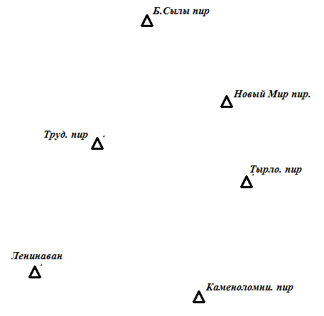

Рис.1. Схема расположения исследуемых пунктов ГГС
Таблица № 1

Исследование расстояния от БС до пункта ГГС в благоприятный
период PDOP≤3

№ п/п | Наименование вектора | Расстояние по каталогу, м | Исследованная длина вектора, GPS/  ГЛОНАСС,м | Погрешность измерений, GPS/  ГЛОНАСС м | Исследованная длина вектора, GPS,м | Погрешность измерений GPS, м | Исследованная длина вектора, ГЛОНАСС,м | Погрешность измерений ГЛОНАСС, м
1 | Б. Салы- Ленинаван. | 15703.40 | 15703.3536 | 0.0464 | 15703.2776 | 0.1224 | 15703.3097 | 0.0903
2 | Труд- Ленинаван. | 4978.45 | 4978.4166 | 0.0334 | 4978.4116 | 0.0384 | 4978.4287 | 0.0213
3 | Новый Мир- Ленинаван. | 8339.90 | 8339.8763 | 0.0237 | 8339.8369 | 0.0631 | 8339.8668 | 0.0332
4 | Каменоломни- Ленинаван. | 4131.00 | 4130.9879 | 0.0121 | 4130.9677 | 0.0323 | 4130.9887 | 0.0113

Результаты полученных погрешностей определения расстояний по мере удаления от БС до пунктов ГГС приведены на рис.2,3 и представлены графически в табл.1,2.
Исходя из данных графиков и таблиц видно, что погрешности измерений расстояний увеличиваются по мере удаления от БС. Значения PDOP оказывают влияния на точность вычисления расстояний, как в благоприятный период, так и в не благоприятный период наблюдений.
Исследования, выполненные по данной теме, позволяют сформулировать следующие рекомендации, для повышения качества геодезических работ, проводящихся методом спутникового определения координат.
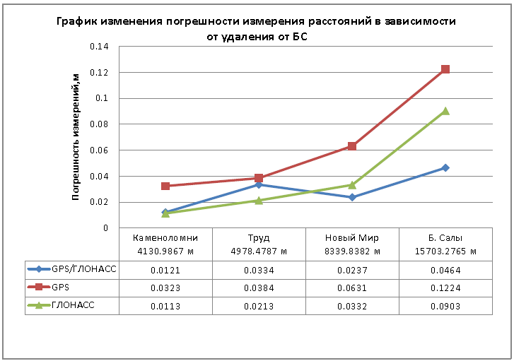

Рис.2. - График изменения погрешности измерения расстояний в зависимости от удаления от БС при PDOP<3.

Таблица № 2

Исследование расстояния от БС до пункта ГГС в неблагоприятный период PDOP>3
№ п/п | Наименование вектора | Расстояние по каталогу, м | Исследованная длина вектора, GPS/ГЛОНАСС,м | Погрешность измерений, GPS/ГЛОНАСС м | Исследованная длина вектора, GPS,м | Погрешность измерений GPS, м | Исследованная длина вектора, ГЛОНАСС, м | Погрешность измерений ГЛОНАСС, м
1 | Б. Салы- Ленинаван. | 15703.40 | 15703.3465 | 0.0535 | 15703.2931 | 0.1069 | 15703.2878 | 0.1122
2 | Труд- Ленинаван. | 4978.45 | 4978.4102 | 0.0398 | 4978.4055 | 0.0445 | 4978.4281 | 0.0219
3 | Новый Мир- Ленинаван. | 8339.90 | 8339.8588 | 0.0412 | 8339.8314 | 0.0686 | 8339.8574 | 0.0426
4 | Каменоломни- Ленинаван. | 4131.00 | 4130.9867 | 0.0133 | 4130.9666 | 0.0334 | 4130.8710 | 0.0129

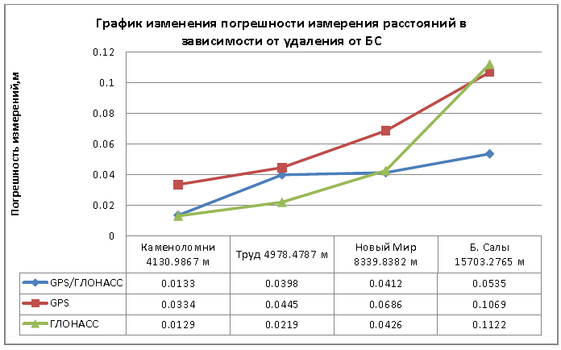

Рис .3. - График изменения погрешности измерения расстояний в зависимости от удаления от БС при PDOP>3.

Для получения более точных координат и расстояний необходимо:
- проводить наблюдения при благоприятных погодных условиях;
- проводить наблюдения более 20 минут (при неблагоприятных погодных условиях);
- проводить наблюдения при минимальных значениях PDOP;
- использовать угол маски отсечения спутников до 10° для повышения точности координат;
- проводить предварительный анализ полученных данных на месте проводимых наблюдений (при выявлении большого количества ошибок провести повторный сеанс наблюдений, либо перенести наблюдения на более благоприятный период);
- наблюдения проводить двухчастотным, двухсистемным ГНСС приемником;
- в наблюдениях и расчетах использовать 2 системы GPS/ГЛОНАСС;
- для привязки необходимого объекта в радиусе пятнадцати километров использовать три и более пунктов ГГС.
В данной статье представлены результаты исследований, опирающиеся на измерения GPS приемника одной фирмы. Для полной полноты картины желательно произвести исследование с использованием разных GPS приемников (разных фирм производителей) и последних их модификаций, т.к на сегодняшний день применяются новые технологии, позволяющие получать координаты с высшей точностью и в разных условиях наблюдения [9,10].

Литература
1. Антонович К.М. - Использование СРНС в геодезии. Том 1. Москва ФГУП «Картгеоцентр», 2005. - 340 с.
2. Антонович К.М. - Использование СРНС в геодезии. Том 2. Москва ФГУП «Картгеоцентр», 2006. - 311 с.
3. РТМ 68-14-01 - Спутниковая технология геодезических работ. Термины и определения – 2001. - 15 c.
4. Клюшин Е.Б., Куприянов А.О., Шлапак В.В. Спутниковые методы измерений в геодезии. Ч. 1: Учебное пособие. М.: МИИГАиК, 2006. - 60 с.
5. Руководство по созданию и реконструкции городских геодезических сетей с использованием спутниковых систем ГЛОНАСС/GPS. -М.: ЦНИИГАиК, 2003. - 66 с.
6. ОСТ 68-15-01 - Измерения геодезические. Термины и определения – 2001, 19 с.
7. Маркина, Ю.И. Антенна GPS круговой поляризации в диапозоне 1,2-1,6 ГГц // Инженерный вестник Дон», 2012, №3. URL: ivdon.ru/magazine/archive/n3y2012/917.

8. Н.Ф. Добрынин, Т.М. Пимшина Использование космических средств позиционирования при обработке аэро- и космической информации// Инженерный вестник Дона, 2013, №3. URL: ivdon.ru/ru/magazine/archive/n3y2013/1835.
9. G. Seeber, Satellite Geodesy, 2nd completely revised and extended edition Berlin ·New York 2003. - p.612.
10. Anil K. Maini, Varsha Agrawal, Satellite Technology Priciples and applications, 2011. - p.696
References
1. Antonovich K.M. Ispol'zovanie SRNS v geodezii. [The use of SRNS in geodesy].Tom 1. Moskva FGUP «Kartgeocentr», 2005. 340 p.
2. Antonovich K.M. Ispol'zovanie SRNS v geodezii. [The use of SRNS in geodesy].Tom 2. Moskva FGUP «Kartgeocentr», 2006. 311 p.
3. RTM 68-14-01. Sputnikovaja tehnologija geodezicheskih rabot. Terminy i opredelenija. [Satellite technology of geodetic works. Terms and Definitions]. 2001. 15 p.
4. Kljushin E.B., Kuprijanov A.O., Shlapak V.V. Sputnikovye metody izmerenij v geodezii. [Satellite methods of measurements in geodesy. Part 1] Ch. 1: Uchebnoe posobie. M.: MIIGAiK, 2006.60p.
5. Rukovodstvo po sozdaniju i rekonstrukcii gorodskih geodezicheskih setej s ispol'zovaniem sputnikovyh sistem GLONASS/GPS. [A guide to the creation and reconstruction of urban geodetic networks using satellite systems GLONASS. GPS]. M.: CNIIGAiK, 2003, 66 p.
6. OST 68-15-01. Izmerenija geodezicheskie. Terminy i opredelenija. [OST 68-15-01 - Geodetic measurements. Terms and Definitions]. 2001, 19 p.
7. Markina, Ju.I. Inženernyj vestnik Dona (Rus), 2012, №3. URL: ivdon.ru/magazine/archive/n3y2012/917.
8. N.F. Dobrynin, T.M. Inženernyj vestnik Dona (Rus), 2013, №3. URL: ivdon.ru/ru/magazine/archive/n3y2013/1835.
9. G. Seeber, Satellite Geodesy, 2nd completely revised and extended edition Berlin ·New York 2003.p.612.
10. Anil K. Maini, Varsha Agrawal, Satellite Technology Priciples and applications, 2011. p.696

